Week 23

UNIT 10: STAYING HEALTHY
Section B: Food and drink (B4, B5/ page 110-111)

1/ New words:
+ menu (n):
+ chicken (n):
+ fish (n):
+ bread (n):
+ meat (n):
+ rice (n) :
+ fruit (n):
2/ Grammar:
a) I would like some orange juice.
= I’d like some orange juice.
b) Nhan would like some chicken.
= Nhan’d like some chicken.
- Would like = want + to V/ noun
* Exercises:
1/ You look at the menu page 110. Make the dialogue between Nam lan Lan
Ex:
Nam: I’m hungry. I’d like some chicken and some rice. What would you like?
Lan: I’m not hungry/ I’m tired…I’m thirsty. I’d like some orange juice.
2/ You look at the picture and the table below. You write the name of people with what they would like:
Ex: - Nhan would like some chicken and some rice

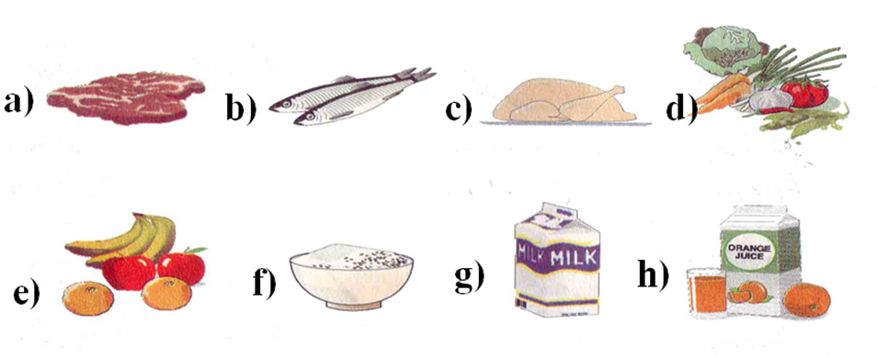

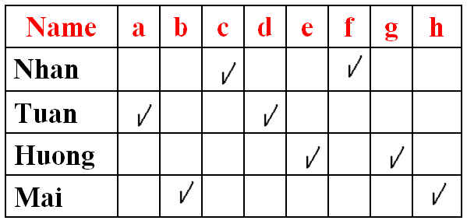

GVBM yêu cầu các em:
- Viết bài vào tập bài học ( từ vựng, ngữ pháp, và bài tập)
- Tìm nghĩa của từ vựng mới, ghi bên cạnh.
- Các em đọc lại bài hội thoại Unit 10 – B4 3, làm bài tập bên trên.

GVBM sẽ kiểm tra tập, và dạy lại bài sau khi các em đi học lại.

UNIT 10: STAYING HEALTHY
Section C: My favorite food (C1, C2, C3, C4/ Page 112-113)

1/ New words:
- carrot (n):
- cabbage (n):
- lettuce (n):
- tomato (n):
- potato (n):
- beans (n):
- peas (n):
- soda (n):
- lemonade (n):
- iced tea (n):
- iced coffee (n):
- oinion (n):
2/ Structures:
What’s your favorite food?
- My favorite food is ...
- I like ...

Ex: What’s your favorite food?
- My favorite food is chicken
- I like chicken.
Expanding:
What + be + tính từ sở hữu + favorite + Noun?
- Tính từ sở hữu + favorite + Noun + be + ...

Ex: What’s his favorite subject?
- His favorite subject is English.
What’s their favorite sport?
- Their favorite sport is soccer.
3/ Exercises:
1/ Rearrange the groups of words in a correct order to make complete sentence.
a. like/ any/ he/ beans/ does?
=>...........................................................................................................................
b. color/ what/ eraser/ your/ is?
=>...........................................................................................................................
c. iced tea/ drink/ favorite/ Nam’s/ is.
=>...........................................................................................................................
d. there/ on/ potatoes/ the/ any/ are/ table?
=>...........................................................................................................................
2/ Making questions with the given words and give short answer with “Yes” or “No”.
Ex: (you/ feel/ cold? - No, ...)
=> Do you feel cold? – No, I don’t.
1. (you / smell / coffee? – Yes, ...)
=>...........................................................................................................................
2. (he/ taste / the soup? – No, ...)
=>...........................................................................................................................
3. (she/ want to go? – Yes, ...)
=>...........................................................................................................................
4. (the students / feel / hot? – Yes, ...)
=>...........................................................................................................................
5. (your parents/ want / a glass of apple juice? – No, ...)
=>...........................................................................................................................
GVBM yêu cầu các em:
- Viết bài vào tập bài học ( từ vựng, mẫu câu, và bài tập)
- Tìm nghĩa của từ vựng mới, ghi bên cạnh.
- Các em làm bài tập 1, 2.

GVBM sẽ kiểm tra tập, và dạy lại bài sau khi các em đi học lại.

UNIT 11: WHAT DO YOU EAT?
Section A: AT THE STORE (A1/ Page 114)

I/ New words:
- a bottle of cooking oil (n):
- a packet of tea (n):
- a box of chocolate (n):
- a kilo of rice (n):
→ two kilos of rice:
→ half a kilo of rice:
- 200 grams of beef (n):
- a dozen eggs (n):
→ two dozen eggs:
→ half a dozen eggs:
- a can of peas (n):
- a bar of soap (n):
- a tube of toothpaste (n):
- storekeeper (n):
II/ Grammar points:
- How to buy something at the store.
Can I help you?
- __________, please.
- I’d like ___________.
- I’d like to buy ________.

Ex: Can I help you?
- A dozen eggs, please.
- I’d like a dozen eggs.
- I’d like to buy a dozen eggs.
2. Use the new word to practice the dialogue:
Storekeeper: Can I help you?
Vui : Yes. _____________, please.
Storekeeper: Here you are.
Vui : Thank you.
GVBM yêu cầu các em:
- Viết bài vào tập bài học ( từ vựng, ngữ pháp, và bài tập)
- Tìm nghĩa của từ vựng mới, ghi bên cạnh.
- Làm bài tập 1, 2

GVBM sẽ kiểm tra tập, và dạy lại bài sau khi các em đi học lại.

